# 需求文档

目录

1、概述 3

1.1产品概述及目标 3

1.2 初始版本 3

2、产品描述 3

2.1产品概述及需求 3

2.2产品总体页面图 4

3、活动功能详述 5

3.1初始进入 5

3.1.1界面 5

3.1.2内容 6

3.2活动信息界面 6

3.2.1界面 6

3.2.2内容 7

3.3活动具体信息 7

3.3.1界面 7

3.3.2内容 7

3.4发起活动 8

3.4.1页面 8

3.4.2内容 9

3.5 参加活动 9

3.5.1 界面 9

3.5.2 内容 9

3.6 创建活动 11

3.6.1 页面 11

3.6.2 内容 12

4、话题圈功能详述 13

4.1.话题圈 13

4.1.1页面 13

4.1.2内容 13

4.2话题具体信息 14

4.2.1界面 14

4.2.2内容 14

4.3发起话题 15

4.3.1界面 15

4.3.2内容 16

5、个人中心功能详述 17

5.1个人中心 17

5.1.1界面 17

5.1.2内容 18

# 1、概述

## 1.1产品概述及目标

目前城市存在一个普遍的族群，他们远离家乡，在大城市打拼，没有亲人朋友，独

能。那么既然存在类似产品，“周末约”与他们有什么不同，又拥有什么优势保证广大用户能使用该产品，喜欢该产品，从而保证其存活并长久存在呢。首先，“周末约”不同于其他产品拥有复杂功能，其他产品并不主推该功能，只是附带其核心功能，所以解决需求不明显，导致使用其产品的人并非真正对“周末约”有迫切需求的用户，也导致用户难以发现其附带的“周末约”功能。其次，“周末约”作为微信小程序，入口方便。“周末约”作为微信小程序，将依托微信强大的用户群基础。“周末约”拥有两大功能：1、组织和参与活动功能 解决用户无人可约的局面2、兴趣组功能 将志同道合的人相聚成一个组织。

## 1.2 初始版本

先实现组织和参与活动功能。

# 2、产品描述

## 2.1产品概述及需求

自租房居住，这一类人被称为“空巢青年”。面对朝九晚五的生活，周末成为他们唯一的休闲时间，但对于背井离乡，身边缺乏朋友的青年人而言，周末想约一些玩伴进行一些娱乐活动，将面对无人可约的局面。

基于这种现状，我们的产品“周末约”，将提供用户组织发起活动，可选参与感兴趣活动的功能，解决广大用户寻求伙伴外出游玩的需求，从而改善用户周末的休闲生活及拓展人脉。

市面上也有类似该产品功能的软件，比如QQ可以搜索相关兴趣的QQ群，比如陌陌可以查看附近的兴趣组，并申请加入。还有其他户外活动软件提供了活动组织发起功主界面，但都不是以此需求作为核心功能点，所以一定程度上玩家还是不太能顺利通过这些软件满足这个需求，更多的是被这些软件的核心功能吸引。

## 2.2产品总体页面图

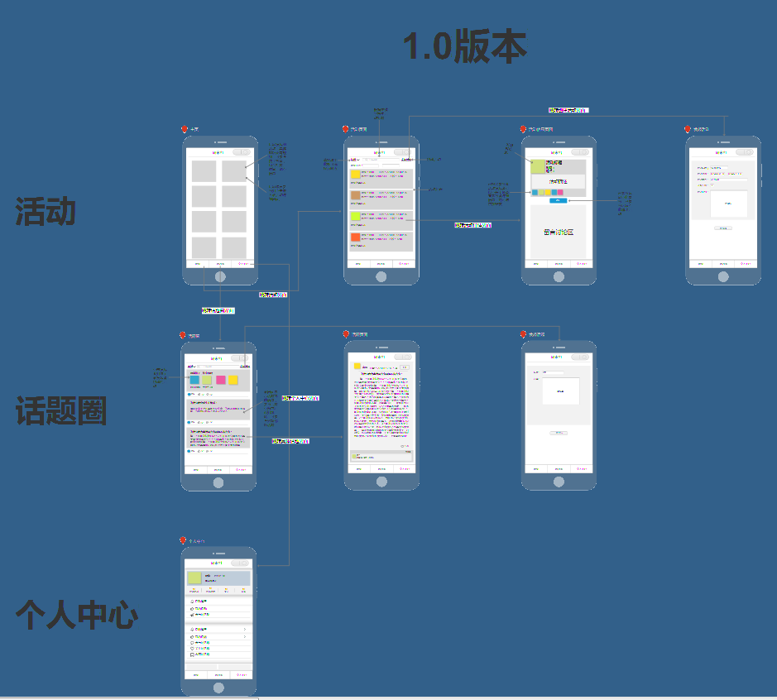

# 3、活动功能详述

## 3.1初始进入

### 3.1.1界面

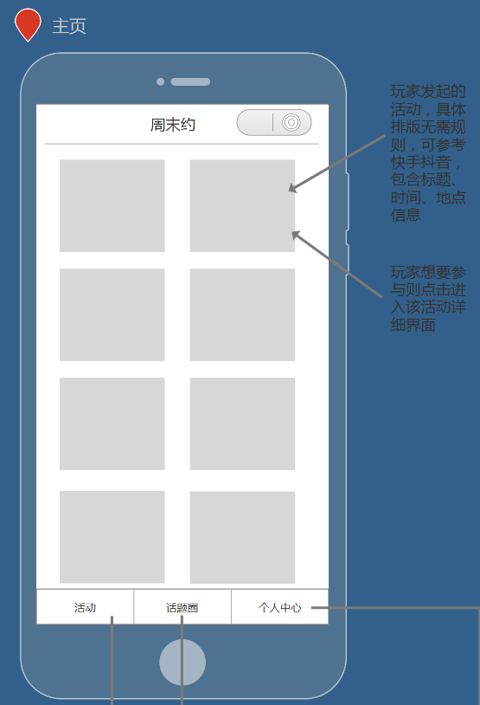

### 3.1.2内容

主界面以方块的形式显示每个活动，方块显示内容：1、发起者微信头像、活动标题、活动时间、活动地点。初次进入随机显示同城的活动。

## 3.2活动信息界面

### 3.2.1界面

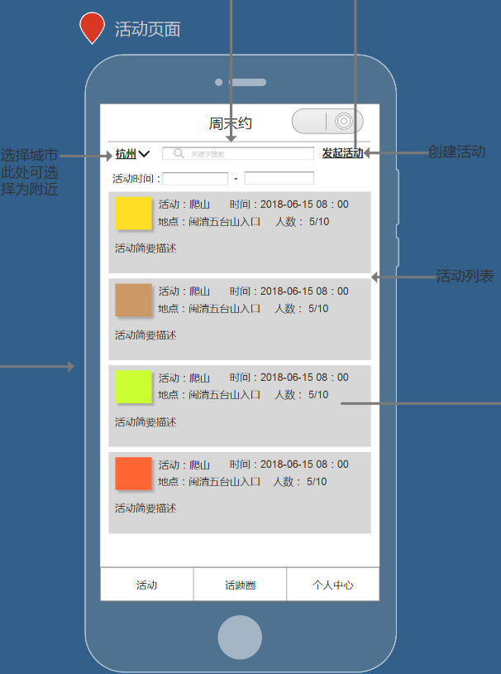

### 3.2.2内容

显示所有已创建的活动，具体筛选等功能操作如上图。

## 3.3活动具体信息

### 3.3.1界面

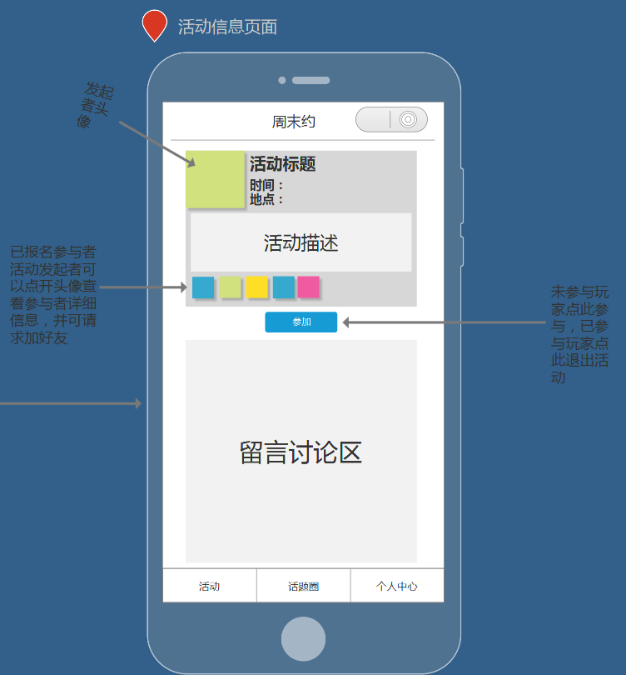

### 3.3.2内容

显示具体活动的信息

## 3.4发起活动

### 3.4.1页面

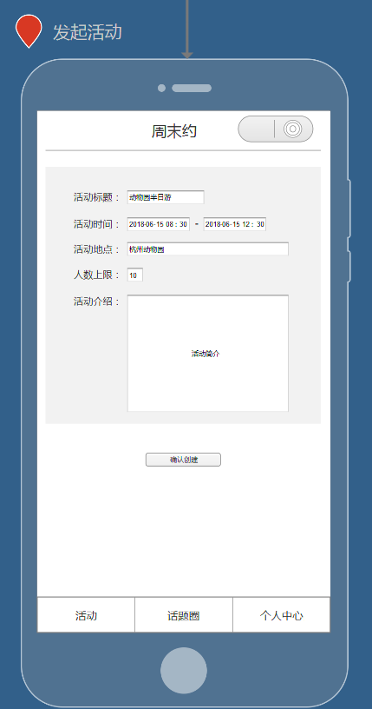

### 3.4.2内容

发起活动，定义活动的信息并创建活动。

## 3.5 参加活动

### 3.5.1 界面

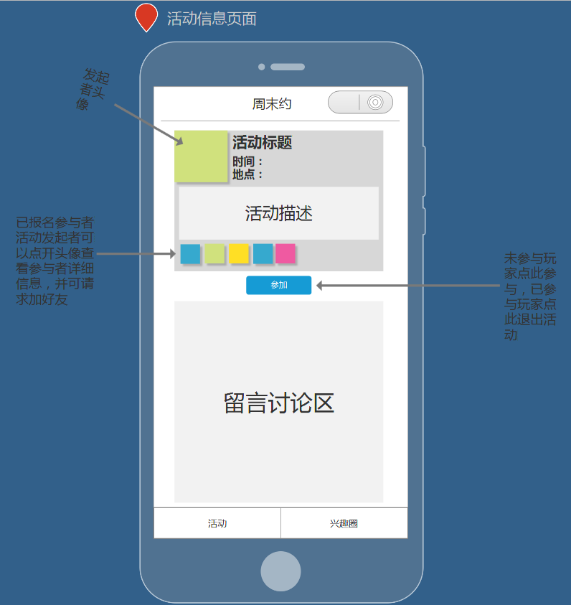

### 3.5.2 内容

页面包含活动创建者头像，标题、时间、地点、活动描述、已报名用户、以及该活动互动留言区，该界面可以请求加入该活动。点击参与后按钮就变成了取消参加。

目录

**键入章标题(第 1 级)1**

键入章标题(第 2 级)2

键入章标题(第 3 级)3

**键入章标题(第 1 级)4**

键入章标题(第 2 级)5

键入章标题(第 3 级)6

## 3.6 创建活动

### 3.6.1 页面

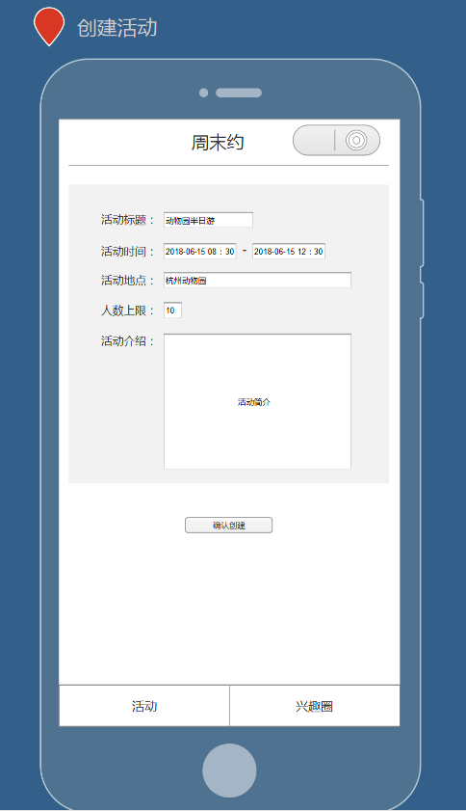。

### 3.6.2 内容

定义活动内容，包括活动标题、时间、地点、人数。确认创建则生成功生成活动，存在意外情况，发起者取消活动，则需广播参与者活动已取消。

# 4、话题圈功能详述

## 4.1.话题圈

### 4.1.1页面

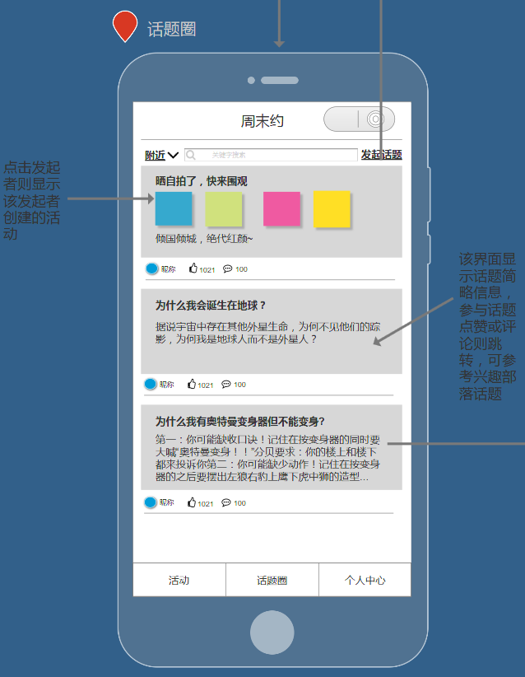

### 4.1.2内容

如上图，显示话题。可以具体点击某个话题进行互动。

## 4.2话题具体信息

### 4.2.1界面

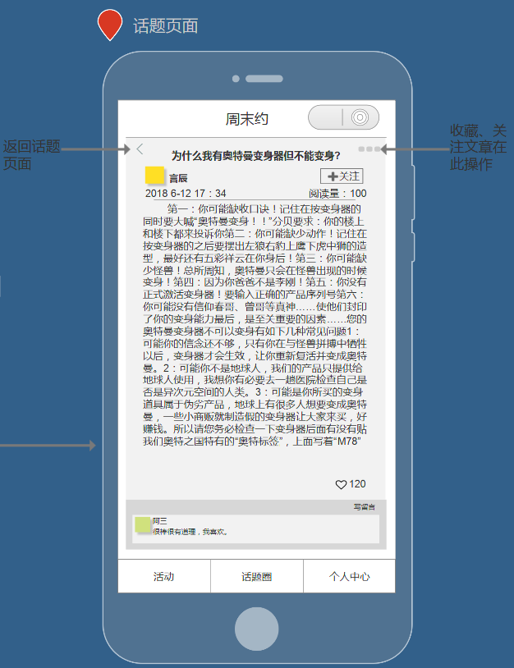

### 4.2.2内容

界面显示具体话题信息，用户可以参与评论点赞。还有收藏以及关注功能。

## 4.3发起话题

### 4.3.1界面

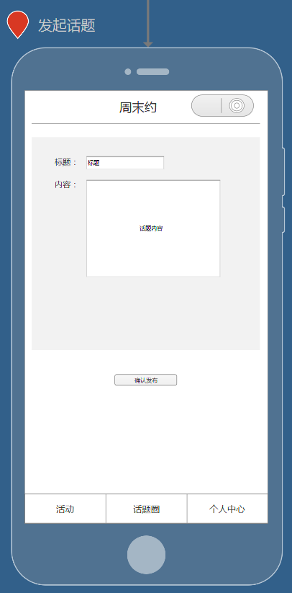

### 4.3.2内容

填写话题的标题内容等，然后确认发布及完成话题的发布。

# 5、个人中心功能详述

## 5.1个人中心

### 5.1.1界面

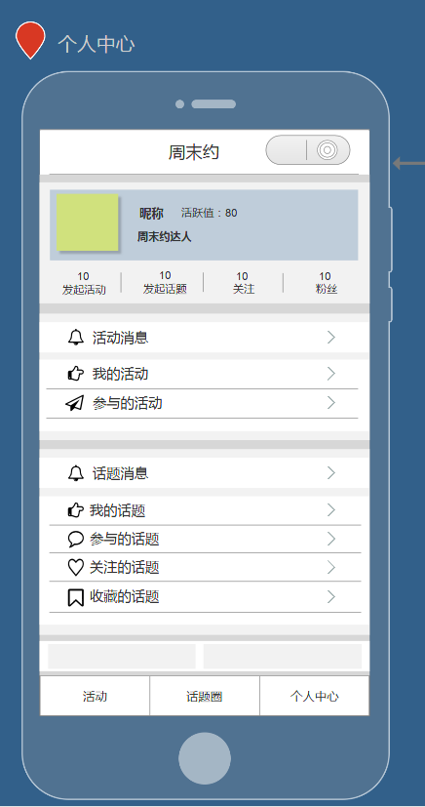

### 5.1.2内容

包含内容如上图。